Tema 6 Te acompaño, no te dejo solo
Objetivo: Darse cuenta de las personas que están atentas a nosotros, aunque no estén siempre con nosotros. Dios siempre nos acompaña.
Catecismo pagina 30

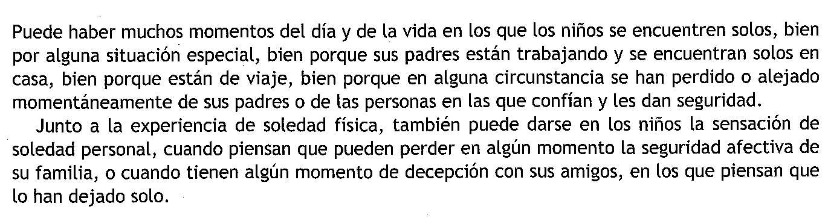

Hacemos las actividades de la página 30 y comentamos las escenas en que las personas se acuerdan de otras a las que quieren.

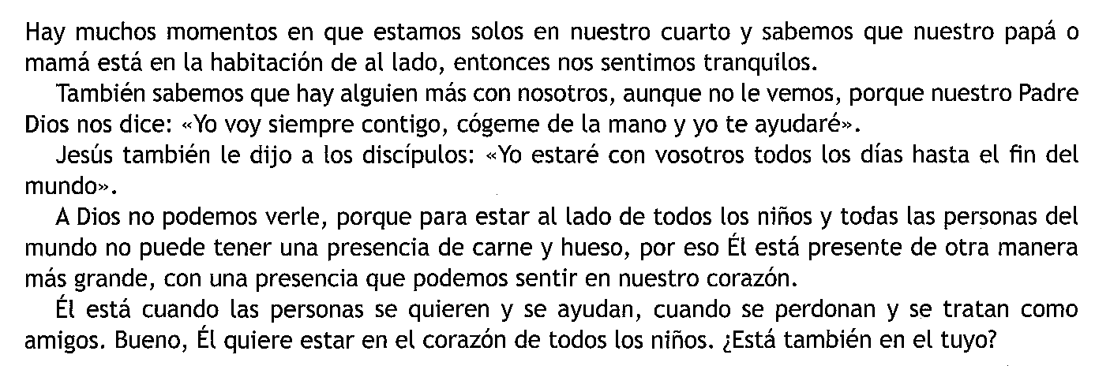

Respondemos la pregunta de la página 31.

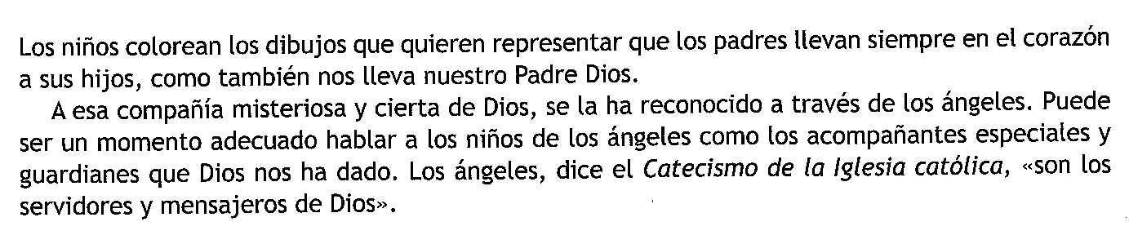

Colorea la página 32.

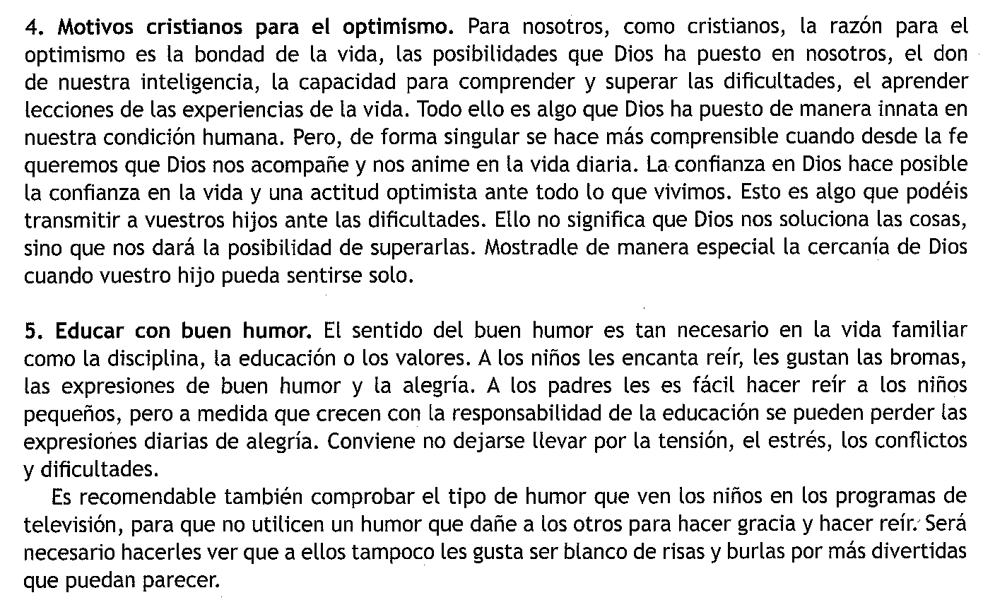

Rezamos la oración de la Página 33

Terminamos rezando juntos un Padre Nuestro.

